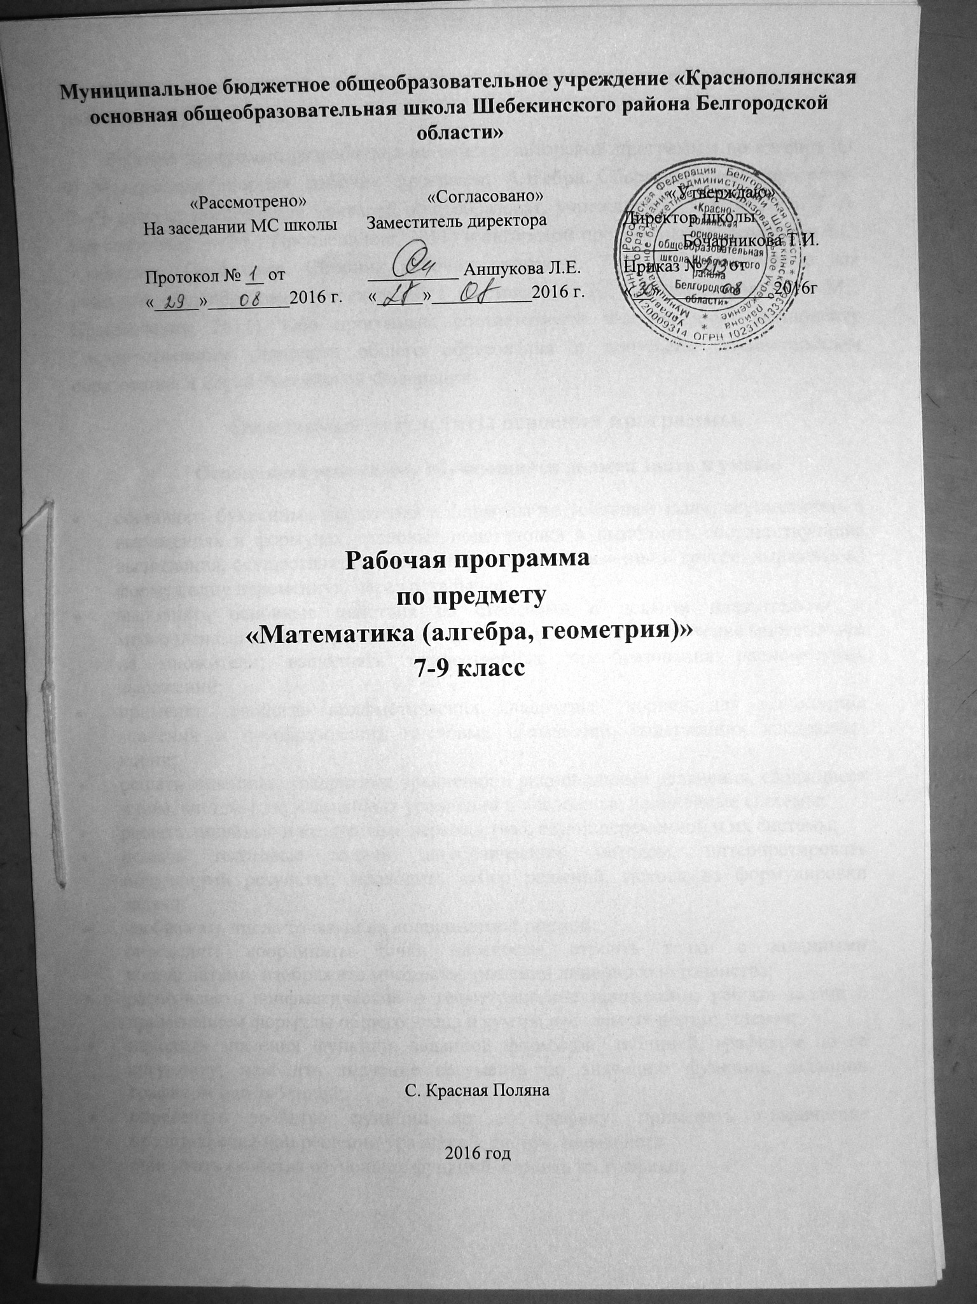

В 7-9 классах ведется интегрированный курс математики, который включает в себя и алгебру и геометрию.
Рабочая программа разработана на основе: авторской программы по алгебре Ю. Н. Макарычева (сборник рабочих программ: Алгебра. Сборник рабочих программ. 7—9 классы: пособие для учителей общеобразоват. учреждений / [составитель Т. А. Бурмистрова]. — М.: Просвещение, 2011) и авторской программы по геометрии Л.С. Атанасяна (Геометрия. Сборник рабочих программ. 7—9 классы: пособие для учителей общеобразоват. учреждений / [составитель Т. А. Бурмистрова]. — М.: Просвещение, 2011). Обе программы соответствуют Федеральному компоненту Государственного стандарта общего образования и допущены Министерством образования и науки Российской Федерации.
Ожидаемые результаты освоения программы.
Освоивший программу обучающийся должен знать и уметь:
- составлять буквенные выражения и формулы по условиям задач; осуществлять в выражениях и формулах числовые подстановки и выполнять соответствующие вычисления, осуществлять подстановку одного выражения в другое; выражать из формул одну переменную через остальные;
- выполнять основные действия со степенями с целыми показателями, с многочленами и с алгебраическими дробями; выполнять разложение многочленов на множители; выполнять тождественные преобразования рациональных выражений;
- применять свойства арифметических квадратных корней для вычисления значений и преобразований числовых выражений, содержащих квадратные корни;
- решать линейные, квадратные уравнения и рациональные уравнения, сводящиеся к ним, системы двух линейных уравнений и несложные нелинейные системы;
- решать линейные и квадратные неравенства с одной переменной и их системы;
- решать текстовые задачи алгебраическим методом, интерпретировать полученный результат, проводить отбор решений, исходя из формулировки задачи;
- изображать числа точками на координатной прямой;
- определять координаты точки плоскости, строить точки с заданными координатами; изображать множество решений линейного неравенства;
- распознавать арифметические и геометрические прогрессии; решать задачи с применением формулы общего члена и суммы нескольких первых членов;
- находить значения функции, заданной формулой, таблицей, графиком по ее аргументу; находить значение аргумента по значению функции, заданной графиком или таблицей;
- определять свойства функции по ее графику; применять графические представления при решении уравнений, систем, неравенств;
- описывать свойства изученных функций, строить их графики;
- выполнения расчетов по формулам, составления формул, выражающих зависимости между реальными величинами; нахождения нужной формулы в справочных материалах;
- моделирования практических ситуаций и исследовании построенных моделей с использованием аппарата алгебры;
- описания зависимостей между физическими величинами соответствующими формулами при исследовании несложных практических ситуаций;
- интерпретации графиков реальных зависимостей между величинами;

СОДЕРЖАНИЕ ТЕМ УЧЕБНОГО КУРСА
Алгебра 7 класс
- Выражения и их преобразования.Числовые выражения и выражения с переменными. Простейшие преобразования выражений.
- Уравнения.
Статистические характеристики.
Уравнение с одним неизвестным и его корень, линейное уравнение. Решение задач методом уравнений.
3.Линейная функция.Функция, область определения функции, Способы задания функции. График функции. Функция y=kx+b и её график. Функция y=kx и её график.
4. Степень с натуральным показателем.
Степень с натуральным показателем и её свойства. Одночлен. Функции y=x², y=x³, и их графики.
Нахождение значения функций, заданных формулой, таблицей, графиком; решение обратной задачи; построение графиков функций у=х², у=х³; действия со степенями с натуральным показателем; преобразование выражений, содержащих степени с натуральным показателем; приведение одночлена к стандартному виду.
5. Многочлены.
Многочлен. Сложение, вычитание и умножение многочленов. Разложение многочлена на множители.
Приведение многочлена к стандартному виду, выполнение действий с одночленом и многочленом; разложение многочлена вынесением общего множителя за скобки; умножение многочлен на многочлен, разложение многочлена на множители способом группировки, доказательство тождества.
6. Формулы сокращённого умножения.
Формулы:${\left(a±b\right)}^{2}=a^{2}±2\text{ab}+b^{2}, (a−b)(a=b)=a^{2}−b^{2}, [(a±b)(a^{2}∓\text{ab}+b^{2})]$. Применение формул сокращённого умножения к разложению на множители.
Чтение формул сокращенного умножения, преобразование выражений применением формул сокращенного умножения: квадрата суммы и разности двух выражение, умножение разности двух выражений на их сумму; разложение разности квадратов двух выражений на множители; различные способы разложения многочленов на множители; преобразование целых выражений; преобразование целых выражений при решении задач.
7. Системы линейных уравнений.
Система уравнений с двумя переменными. Решение систем двух линейных уравнений с двумя переменными. Решение задач методом составления систем уравнений.
Различные способы решения систем уравнений с двумя переменными: способ подстановки, способ сложения.
8. Повторение. Решение задач.
Закрепление знаний, умений и навыков, полученных на уроках по данным темам (курс алгебры 7 класса).

Алгебра 8 класс
1. Рациональные дроби.
Рациональная дробь. Основное свойство дроби, сокращение дробей. Сложение, вычитание, умножение и деление дробей.
Преобразование рациональных выражений. Функция $y=\frac{k}{x}$ и её график.
Основное свойство дроби, рациональные, целые, дробные выражения; правильно употреблять термины «выражение», «тождественное преобразование», понимать формулировку заданий: упростить выражение, разложить на множители, привести к общему знаменателю, сократить дробь. Знатьи понимать формулировку заданий: упростить выражение, разложить на множители, привести к общему знаменателю.
2. Квадратные корни.
Понятие об иррациональном числе. Общие сведения о действительных числах. Квадратный корень, приближённое значение квадратного корня. Свойства квадратных корней. преобразования выражений, содержащих квадратные корни. Функция $y=\sqrt{x}$ и её график.
3. Квадратные уравнения.
Квадратное уравнение. Формулы корней квадратного уравнения. Теорема Виета. Решение рациональных уравнений. Решение задач, приводящих к квадратным и рациональным уравнениям.
4. Неравенства.
Числовые неравенства и их свойства. Почленное сложение и умножение числовых неравенств. Применение свойств неравенств к оценке значения выражения. Линейное неравенство с одной переменной. Система линейных неравенств с одной переменной.
5. Степень с целым показателем.
Степень с целым показателем и её свойства. Стандартный вид числа. Запись приближенных значений. Действия над приближенными значениями.
6. Элементы статистики и теории вероятностей.
Сбор и группировка статистических данных. Наглядное представление статистической информации
7. Повторение. Решение задач.
Закрепление знаний, умений и навыков, полученных на уроках по данным темам (курс алгебры 8 класса).
Алгебра 9 класс
1. Свойства функций. Квадратный трёхчлен.
Функция. Возрастание и убывание функции. Квадратный трехчлен. Разложение квадратного трехчлена на множители. Решение задач путем выделения квадрата двучлена из квадратного трехчлена.
2. Квадратичная и степенная функции Функция y=ax² + bx + с, её свойства, график. Простейшие преобразования графиков функций. График функции y=ax² и её свойства. Решение неравенств второй степени с одной переменной. Решение рациональных неравенств методом интервалов. Степенная функция. Корень n-й степени. Четная и нечетная функции. Функция y=x^{n},
- Уравнения и неравенства с одной переменной.
Целое уравнение и его корни. Решение уравнений третьей и четвертой степени с одним неизвестным с помощью разложения на множители и введения вспомогательной переменной.
4.Системы уравнений и неравенств с двумя переменными.
Уравнение с двумя переменными и его график. Уравнение окружности. Решение систем, содержащих одно уравнение первой, а другое второй степени. Решение задач методом составления систем. Решение систем двух уравнений второй степени с двумя переменными.
5. Прогрессии.
Арифметическая и геометрическая прогрессии. Формулы n-го члена и суммы n первых членов прогрессии.
Формула S=$\frac{в}{1−q}$ для решении практических задач
6. Элементы комбинаторики и теории вероятностей.Комбинаторные задачи. Перестановки, размещения, сочетания. Перестановки. Размещения. Сочетания Вероятность случайного события
7. Повторение. Решение задач.
Закрепление знаний, умений и навыков, полученных на уроках по данным темам (курс алгебры 9 класса).

Геометрия 7 класс
1. Начальные геометрические сведения.
Прямая и отрезок. Луч и угол. Сравнение отрезков и углов. Измерение отрезков. Измерение углов. Перпендикулярные прямые.

2. Треугольники
Первый признак равенства треугольников. Медианы, биссектрисы и высоты треугольника. Второй и третий признаки равенства треугольников. Задачи на построение.
3. Параллельные прямые.
Признаки параллельности двух прямых. Аксиомы параллельных прямых.
4. Соотношения между сторонами и углами треугольника .
Сумма углов треугольника. Соотношение между сторонами и углами треугольника. Прямоугольные треугольники. Построение треугольника по трем элементам.
5. Повторение. Решение задач.
Закрепление знаний, умений и навыков, полученных на уроках по данным темам (курс геометрии 7 класса).

Геометрия 8 класс
- Четырехугольники
Многоугольники. Параллелограмм и трапеция. Прямоугольник. Ромб. Квадрат.
2. Площадь.
Площадь многоугольника. Площади параллелограмма, треугольника и трапеции. Теорема Пифагора.
3. Подобные треугольники.
Определение подобных треугольников. Признаки подобия треугольников. Применение подобия к доказательству теорем и решению задач. Соотношения между сторонами и углами прямоугольного треугольника.
4. Окружность.
Касательная к окружности. Центральные и вписанные углы. Четыре замечательные точки треугольника. Вписанная и описанная окружность.

5. Повторение. Решение задач.
Закрепление знаний, умений и навыков, полученных на уроках по данным темам (курс геометрии 8 класса).

Геометрия 9 класс
1. Векторы. Метод координат
Понятие вектора. Сложение и вычитание векторов. Умножение вектора на число. Применение векторов при решении задач.
Координаты вектора. Простейшие задачи в координатах. Уравнения окружности и прямой.

2. Соотношения между сторонами и углами треугольника.
Синус, косинус, тангенс угла. Соотношения между сторонами и углами треугольника. Скалярное произведение векторов.

3. Длина окружности и площадь круга.
Правильные многоугольники. Длина окружности и площадь круга.
4. Движения.Понятие движения. Параллельный перенос и поворот.
5.Повторение. Решение задач.
Закрепление знаний, умений и навыков, полученных на уроках по данным темам (курс геометрии 9 класса).
Учебно-тематический план
7 класс
Модуль «алгебра»
№ | Наименование раздела | Кол-во часов
1 | Выражения и их преобразования. | 12
2 | Уравнения с одной переменной. Статистические характеристики. | 12
3 | Линейная функция и её график. | 14
4 | Степень с натуральным показателем. | 12
5 | Сложение и вычитание многочленов. | 13
6 | Произведение многочленов | 9
7 | Формулы сокращённого умножения. | 13
8 | Преобразование целых выражений. | 8
9 | Системы линейных уравнений. | 17
10 | Обобщающее повторение | 10
Модуль «геометрия»
1 | Начальные геометрические сведения. | 7
2 | Треугольники. | 14
3 | Параллельные прямые. | 9
4 | Неравенство треугольника. | 7
5 | Свойства прямоугольных треугольников. Построение треугольников. | 9
6 | Обобщающее повторение. | 4

9 класс
Модуль «алгебра»
№ | Наименование раздела | Кол-во часов
1 | Свойства функций. Квадратный трёхчлен. | 10
2 | Квадратичная функция. Степенная функция. | 12
3 | Решение уравнений и неравенств с одной переменной. | 14
4 | Решение систем уравнений и неравенств с двумя переменными. | 17
5 | Арифметическая прогрессия. | 7
6 | Геометрическая прогрессия. | 8
7 | Элементы комбинаторики и теории вероятностей. | 13
8 | Обобщающее повторение. Подготовка к ОГЭ. | 21
Модуль «геометрия»
1 | Векторы. Метод координат. | 18
2 | Соотношения между сторонами и углами треугольника. | 11
3 | Длина окружности и площадь круга. | 12
4 | Движения. | 8
5 | Обобщающее повторение. Решение задач. Подготовка к ОГЭ. | 19

